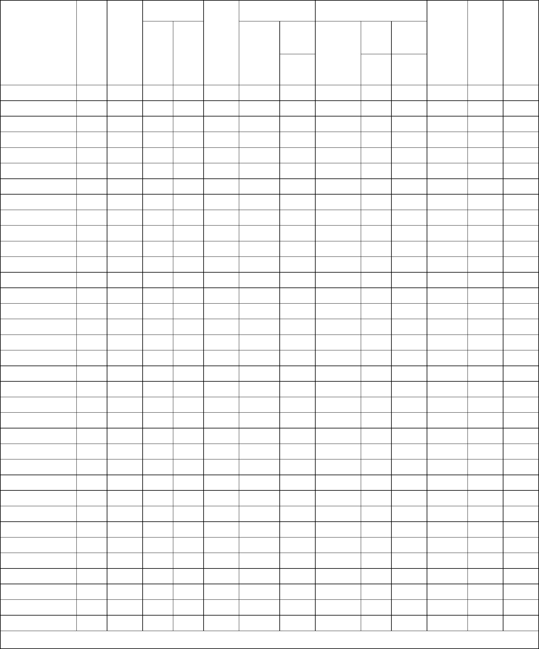
表 5（续）
效率 %
电流 (380V)A
转矩
堵转 最大
噪声
功率
因数
COSφ
转动
惯量
重量
堵 转
额定电
电流
功率 转速
dB(A)
额定转
矩 TN
型号
kg
100% 75%
转矩 转矩
Kw r/min
流 IN
kg.m2
负载 负载
额定
额定 额定
转矩 转矩
L /L
W P
A
( Nm)
电流
YBX3-80M1-4
YBX3-80M2-4
YBX3-90S-4
0.55
0.75
1.1
1.5
2.2
3
1390
1390
1400
1400
1420
1420
1440
1440
1440
1460
1460
1470
1470
1470
1480
1480
1480
1480
1485
1485
1485
1485
1485
1485
1488
1488
1488
1488
1488
1488
1488
1488
1488
1488
1488
76.5 76.5
82.5 82.5
84.1 84.1
85.3 85.3
86.7 86.7
87.7 87.7
88.6 88.6
89.6 89.6
90.4 90.4
91.4 91.4
92.1 92.1
92.6 92.6
0.75
0.75
0.75
0.75
0.81
0.82
0.82
0.82
0.83
0.85
0.86
0.86
0.86
0.86
0.86
0.86
0.86
0.88
0.88
0.88
0.88
0.89
0.89
0.89
0.89
0.89
0.9
1.46
1.84
6.3
6.5
6.6
6.9
7.5
7.6
7.7
7.5
7.4
7.5
7.5
7.7
7.8
7.2
7.3
7.4
7.4
6.7
6.9
6.9
6.9
6.9
6.9
6.9
6.9
6.9
6.9
6.9
6.9
6.9
6.5
6.5
6.5
6.5
6.5
3.78
2.3
2.3
2.3
2.3
2.3
2.3
2.3
2.0
2.0
2.2
2.2
2.2
2.2
2.2
2.2
2.2
2.2
2.0
2.0
2.0
2.0
2.0
2.0
2.0
2.0
2.0
2.0
2.0
2.0
2.0
1.0
1.0
1.0
1.0
1.0
2.3
2.3
2.3
2.3
2.3
2.3
2.3
2.3
2.3
2.3
2.3
2.3
2.3
2.3
2.3
2.3
2.3
2.3
2.3
2.2
2.2
2.2
2.2
2.2
2.2
2.2
2.2
2.2
2.2
2.2
2.2
2.2
2.2
2.2
2.2
58/50
58/50
61/53
61/53
64/56
64/56
65/57
71/63
71/63
74/66
74/66
76/68
76/68
79/71
81/73
81/73
82/74
85/77
85/77
91/79
91/79
91/79
91/79
91/79
94/82
94/82
94/82
94/82
94/82
94/82
105/93
0.007
0.012
0.015
0.031
0.039
0.059
0.113
0.167
0.36
0.42
0.68
0.072
0.81
1.21
1.85
2.32
2.86
3.34
4.68
4.96
5.22
5.43
5.62
6.45
6.56
6.88
7.22
7.46
7.68
7.8
43
5.15
46
2.65
7.50
51
YBX3-90L-4
3.56
10.23
55
YBX3-100L1-4
YBX3-100L2-4
YBX3-112M-4
YBX3-132S-4
YBX3-132M-4
YBX3-160M-4
YBX3-160L-4
YBX3-180M-4
YBX3-180L-4
YBX3-200L-4
YBX3-225S-4
YBX3-225M-4
YBX3-250M-4
YBX3-280S-4
YBX3-280M-4
YBX3-315S-4
YBX3-315M-4
YBX3-315L1-4
YBX3-315L-4
YBX3-315L2-4
YBX3-355S1-4
YBX3-355S2-4
4.76
14.80
71
6.34
20.18
98
4
8.37
26.53
115
5.5
7.5
11
11.37
36.48
125
15.19
21.51
28.77
35.30
41.79
56.63
69.62
84.40
102.72
136.31
163.23
199.08
238.40
285.12
329.33
355.66
328.99
355.66
386.88
439.64
492.39
553.94
631.30
711.32
800.24
889.15
995.85
49.74
127
71.95
189
15
98.12
212
18.5
22
120.19
142.93
194.90
238.75
290.37
354.90
483.95
578.79
707.41
848.89
1028.96
1189.73
1286.20
1187.33
1283.60
1411.96
1604.50
1797.04
2021.67
2278.39
2567.20
2888.10
3209.01
3594.09
275
93
93
300
30
93.6 93.6
93.9 93.9
94.2 94.2
94.6 94.6
423
37
460
45
477
55
676
75
95
95
782
90
95.2 95.2
95.4 95.4
95.6 95.6
95.8 95.8
95.9 95.9
96.0 96.0
96.0 96.0
96.0 96.0
96.0 96.0
96.0 96.0
96.0 96.0
96.0 96.0
96.0 96.0
96.0 96.0
96.0 96.0
96.0 96.0
96.0 96.0
915
110
132
160
185
200
185
200
1323
1380
1518
1633
1725
1955
2070
2231
2392
2599
2990
3260
3400
3520
3620
3690
YBX3-355M1-4 220
YBX3-355M2-4 250
0.9
YBX3-355L1-4
YBX3-355L2-4
YBX3-4001-4
YBX3-4002-4
YBX3-4003-4
YBX3-4004-4
YBX3-4005-4
280
315
355
400
450
500
560
0.9
0.9
0.89
0.89
0.89
0.89
0.89
8.89
105/93 10.12
105/93 11.64
105/93 12.73
105/93
13.2
注:1.当额定电压不是 380V时,额定电流按 IN=I(380V)*380/UN。 2.效率、功率因数为标称值。
11

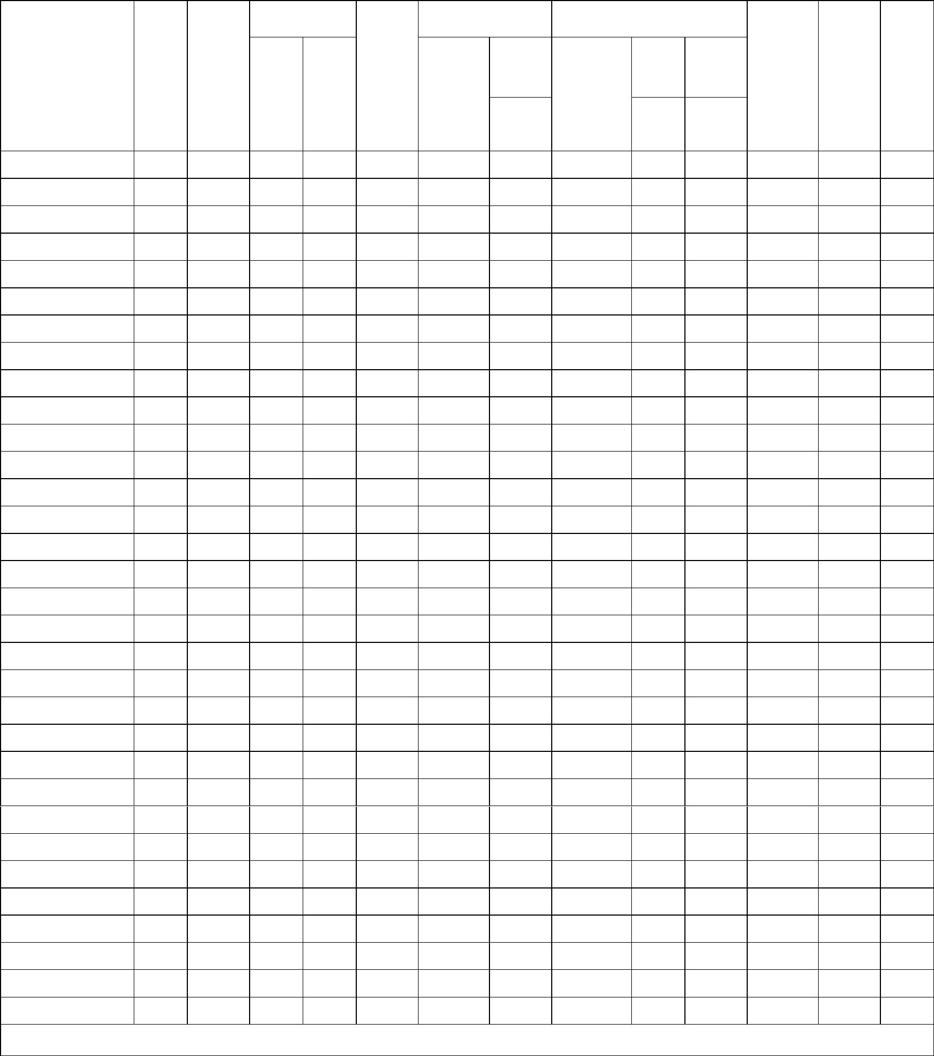
表 5（续）
效率 %
电流 (380V)A
转矩
堵转 最大
噪声
功率
因数
COSφ
转动
惯量
堵转
额定电
电流
功率 转速
dB(A)
重量
额定转
矩 TN
型号
100% 75%
转矩 转矩
Kw r/min
kg
流 IN
kg.m2
负载 负载
L /L
W P
额定
额定 额定
转矩 转矩
(A)
( Nm)
电流
YBX3-80M1-6
YBX3-80M2-6
YBX3-90S-6
0.37
0.55
0.75
1.1
1.5
2.2
3
910
910
910
910
940
940
960
960
960
970
970
970
970
970
980
980
980
980
985
985
985
985
985
985
985
985
985
985
985
985
985
985
71.4 71.4
74.2 74.2
78.9 78.9
0.7
1.12
1.56
4.7
4.7
5.8
5.9
6.0
6.0
6.2
6.8
7.1
6.7
6.9
7.2
7.2
7.3
7.1
7.1
7.2
7.2
6.7
6.7
6.7
6.7
6.7
6.7
6.7
6.7
6.7
6.7
6.7
6.7
6.7
6.7
3.88
1.9
1.9
2.1
2.1
2.1
2.1
2.0
2.0
2.0
2.1
2.1
2.0
2.1
2.1
2.0
2.1
2.1
2.1
2.0
2.0
2.0
2.0
2.0
2.0
2.0
2.0
2.0
1.0
1.0
1.0
1.0
1.0
2.0
2.1
2.1
2.1
2.1
2.1
2.1
2.1
2.1
2.1
2.1
2.1
2.1
2.1
2.1
2.1
2.0
2.0
2.0
2.0
2.0
2.0
2.0
2.0
2.0
2.0
2.0
2.0
2.0
2.0
2.0
2.0
54/46
54/46
57/49
57/49
61/53
65/57
69/62
69/62
69/62
70/62
70/62
70/62
76/68
76/68
76/68
78/70
80/72
80/72
85/73
85/73
85/73
85/73
91/79
91/79
91/79
91/79
91/79
92/80
92/80
92/80
92/80
92/80
0.039
0.059
0.113
0.167
0.36
0.42
0.68
0.072
0.81
1.21
1.32
1.62
1.84
2.43
2.68
3.46
3.97
4.57
4.83
5.32
5.95
7.32
7.89
8.17
8.25
8.36
8.38
46
51
0.72
0.72
0.73
0.74
0.74
0.74
0.74
0.75
0.78
0.79
0.81
0.81
0.82
0.81
0.84
0.86
0.86
0.85
0.84
0.85
0.86
0.87
0.87
0.87
0.87
0.87
0.87
0.87
0.87
0.87
0.87
5.77
2.01
7.87
69
YBX3-90L-6
81
81
2.83
11.54
71
YBX3-100L-6
YBX3-112M-6
YBX3-132S-6
YBX3-132M1-6
YBX3-132M2-6
YBX3-160M-6
YBX3-160L-6
YBX3-180L-6
YBX3-200L1-6
YBX3-200L2-6
YBX3-225M-6
YBX3-250M-6
YBX3-280S-6
YBX3-280M-6
YBX3-315S-6
YBX3-315M-6
YBX3-315L1-6
YBX3-315L2-6
YBX3-355S-6
82.5 82.5
84.3 84.3
85.6 85.6
86.8 86.8
3.73
15.24
89
5.36
22.35
115
122
127
130
185
222
280
366
385
471
633
750
859
1242
1311
1506
1610
1897
2024
2265
2461
2587
7.20
29.84
4
9.46
39.79
5.5
7.5
11
88
88
12.66
16.40
23.43
30.85
37.84
44.21
60.57
71.73
84.85
103.26
141.72
171.54
206.76
244.45
292.29
337.61
364.60
401.06
455.75
510.44
574.24
647.16
729.20
820.34
54.71
89.1 89.1
90.3 90.3
91.2 91.2
91.7 91.7
92.2 92.2
92.9 92.9
93.3 93.3
93.7 93.7
94.1 94.1
94.6 94.6
94.9 94.9
95.1 95.1
95.4 95.4
95.6 95.6
95.7 95.7
95.8 95.8
95.8 95.8
95.8 95.8
95.8 95.8
95.8 95.8
95.8 95.8
95.8 95.8
95.8 95.8
73.84
108.30
147.68
182.14
216.60
292.35
360.56
438.52
535.97
727.16
872.59
1066.50
1279.80
1551.27
1793.65
1939.09
2132.99
2423.86
2714.72
3054.06
3441.88
3878.17
4362.94
15
18.5
22
30
37
45
55
75
90
110
132
160
YBX3-355M1-6 185
YBX3-355M2-6 200
YBX3-355L1-6
YBX3-355L2-6
YBX3-4001-6
YBX3-4002-6
YBX3-4003-6
YBX3-4004-6
YBX3-4005-6
220
250
280
315
355
400
450
12.52 3260
13.34 3400
13.95 3520
14.32 3620
15.46 3690
注:1.当额定电压不是 380V时,额定电流按 IN=I(380V)*380/UN。 2.效率、功率因数为标称值。
12

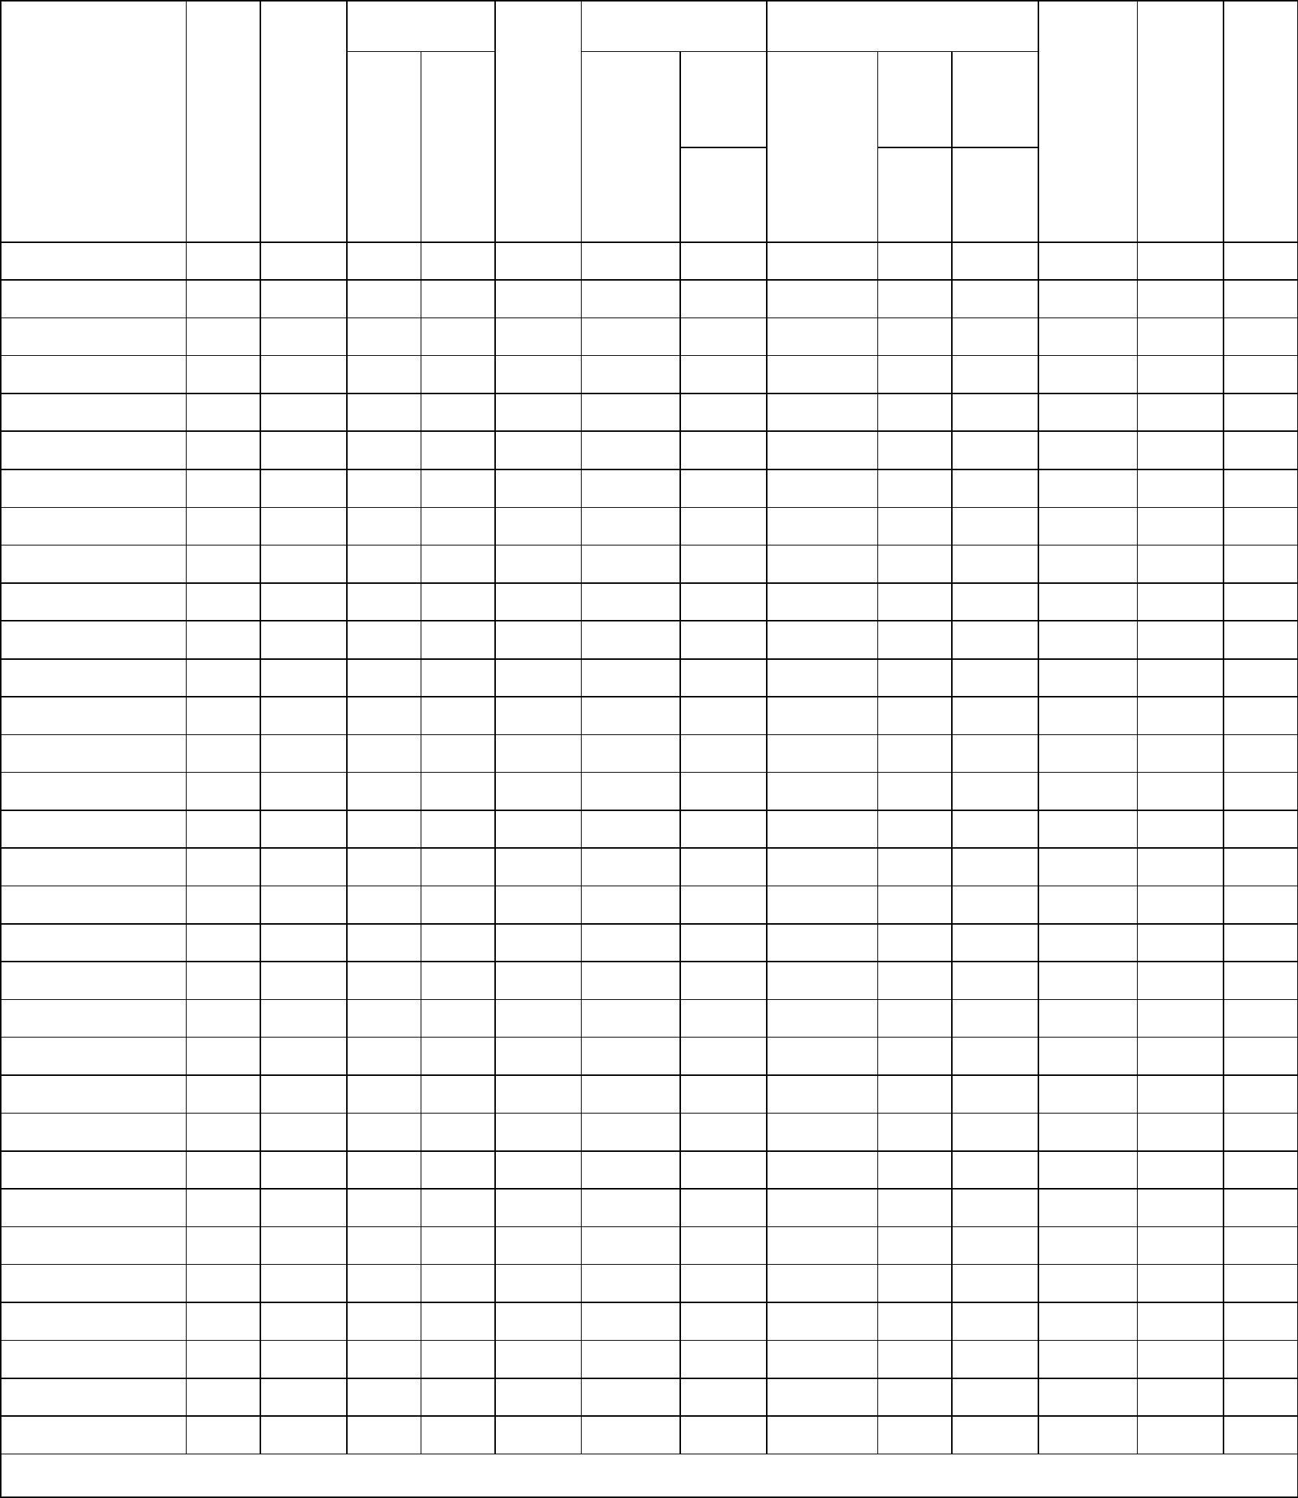
表 5（续）
效率 %
电流 (380V)A
转矩
堵转 最大
噪声
功率
因数
COSφ
堵转
转动
惯量
功率 转速
dB(A)
重量
额定电
电流
流 IN
额定转
矩 TN
型号
转矩 转矩
100% 75%
Kw r/min
kg
kg.m2
负载 负载
L /L
W P
额定
额定 额定
转矩 转矩
(A)
( Nm)
电流
YBX3-80M1-8
YBX3-80M2-8
YBX3-90S-8
0.18
0.25
0.37
0.55
0.75
1.1
1.5
2.2
3
710
710
710
710
710
710
710
710
710
720
720
720
730
730
730
730
730
740
740
740
740
740
740
740
740
740
740
740
740
740
740
740
51
54
51
54
0.61
0.61
0.62
0.63
0.67
0.69
0.7
0.88
1.15
3.3
3.3
4
2.42
3.36
1.8
1.8
1.8
1.8
1.8
1.8
1.8
1.8
1.8
1.9
1.9
1.9
2
1.9
1.9
1.9
2.0
2.0
2.0
2.0
2.0
2.0
2.0
2.0
2.0
2.0
2.0
2.0
2.0
2.0
2.0
2.0
2.0
2.0
2.0
2.0
2.0
2.0
2.0
2.0
2.0
2.0
2.0
2.0
2.0
52/44
52/44
56/48
56/458
59/51
59/51
61/53
64/56
64/56
68/60
68/60
68/60
70/62
73/65
73/65
73/65
75/67
76/67
76/67
82/70
82/70
82/70
82/70
89/77
89/77
89/77
89/77
91/79
91/79
91/79
91/79
91/79
0.16
0.18
0.2
43
46
62
62
1.46
4.98
52
YBX3-90L-8
63
63
2.11
4
7.40
0.22
0.24
0.25
0.28
0.3
55
YBX3-100L1-8
YBX3-100L2-8
YBX3-112M-8
YBX3-132S-8
YBX3-132M-8
YBX3-160M1-8
YBX3-160M2-8
YBX3-160L-8
YBX3-180L-8
YBX3-200L-8
YBX3-225S-8
YBX3-225M-8
YBX3-250M-8
YBX3-280S-8
YBX3-280M-8
YBX3-315S-8
YBX3-315M-8
YBX3-315L1-8
YBX3-315L2-8
YBX3-355S-8
YBX3-355M-8
YBX3-355L1-8
YBX3-355L2-8
YBX3-4001-8
YBX3-4002-8
YBX3-4003-8
YBX3-4004-8
YBX3-4005-8
70
70
2.43
4
10.09
72
72
72
3.36
5
14.80
90
74
74
4.40
5
20.18
116
123
128
162
176
212
268
282
431
454
639
705
815
1058
1265
1288
79
79
0.71
0.73
0.73
0.74
0.75
0.75
0.76
0.76
0.78
0.79
0.79
0.79
0.81
0.81
0.82
0.82
0.82
0.82
0.82
0.83
0.84
0.84
0.84
0.84
0.84
5.96
6
29.59
80
80
7.81
6
40.35
0.32
0.46
0.61
1.06
1.6
4
81
81
10.28
13.61
17.77
25.47
34.08
41.09
47.35
63.40
77.77
94.07
111.17
150.46
177.78
216.83
261.03
314.72
363.89
387.43
418.88
476.00
533.12
599.76
675.21
6
53.06
5.5
7.5
11
83
83
6
72.95
85.5
87.5
88
85.5
87.5
88
6
99.48
6.5
6.6
6.6
6.6
6.5
6.6
6.6
6.6
6.2
6.4
6.4
6.4
6.4
6.4
6.4
6.5
6.5
6.5
6.5
6.5
143.90
196.23
242.02
287.81
392.47
477.50
580.74
709.80
967.91
1161.49
1419.59
1703.51
2064.86
2387.50
2581.08
2839.19
3226.35
3613.51
4065.20
4581.42
15
2
2.28
2.74
3.67
5.16
5.82
6.74
7.35
8.79
9.18
18.5
22
90
90
1.9
1.9
1.9
1.9
1.9
1.8
1.8
1.8
1.8
1.8
1.8
1.8
1.8
1.2
1.2
1.2
1.2
1.2
90.5
91
90.5
91
30
37
91.5
92
91.5
92
45
55
92.8
93.5
93.8
94
92.8
93.5
93.8
94
75
90
110
132
160
185
200
220
250
280
315
355
10.19 1495
11.24 1886
12.48 2093
13.56 2415
13.84 2450
16.68 3260
17.35 3400
93.7
93.7
94.2 94.2
94.2 94.2
94.5 94.5
95
95
95
95
95
95
95
95
18.9
3520
20.34 3620
22.67 3690
95.1 95.1
注:1.当额定电压不是 380V时,额定电流按 IN=I(380V)*380/UN。 2.效率、功率因数为标称值。
13

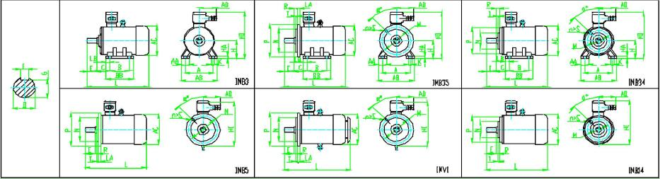

16
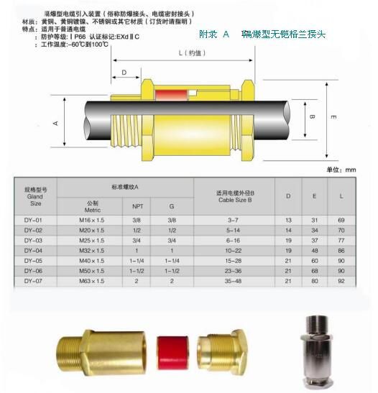
附录 A
隔爆型无铠格兰接头
17

